ALEKSANDRA PALACE (Александра Палас) на курорті Кранево, Болгарія 2025
Готель Александра Палас розташований у Кранево, всього в 300 метрах від пляжу. Готель має чотири поверхи, 46 номерів, ресторан, відкритий басейн і просторий сад, дитячий майданчик та автостоянка.
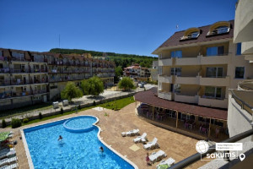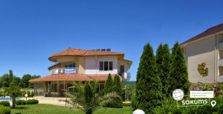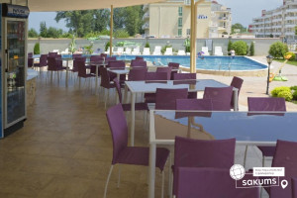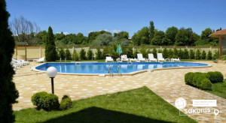
Розміщення
Розміщення в номерах трьохмісне, усі номери готелю мають балкон. Кожен номер готелю "Александра Палас" оснащено кондиціонером і телевізором із плоским екраном.
З низки вікон відкривається вид на море, басейн або сад. Власна ванна кімната з ванною або душем і безкоштовними туалетно-косметичними засобами. У номерах та на території готелю є безкоштовний доступ до Wi-Fi.
Харчування трьохразове за системою "шведський стіл".
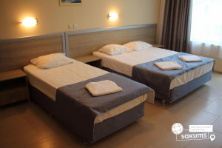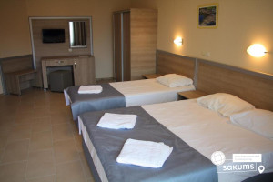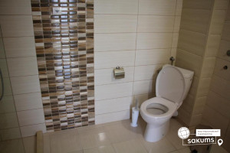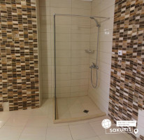
Інфраструктура
Центральний пляж Албени розташований менш ніж за 1 км від готелю "Александра Палас", а льодова арена "Чорне море" - за 3 хвилини ходьби. Відстань до найближчого аеропорту Варни становить 22 км.
Вартість туру
Дата виїзду з України | Кількість днів в турі/ ночей у таборі | Вартість для груп:  15+1 |  | Вартість для груп:  15+2 |  | Вартість для груп:  10+1
Дата виїзду з України | Кількість днів в турі/ ночей у таборі | до 17,99 років | старше 18 років | до 17,99 років | старше 18 років | до 17,99 років | старше 18 років
03.06, 05.06, 07.06, 09.06,11.06, 13.06, 15.06, 17.06, 19.06, 21.06 | 12/9 | 355 | 390 | 375 | 410 | 380 | 415
03.06, 05.06, 07.06, 09.06,11.06, 13.06, 15.06, 17.06 | 15/12 | 420 | 470 | 445 | 495 | 455 | 500
19.06 | 15/12 | 425 | 475 | 455 | 500 | 460 | 505
25.06 | 12/9 | 375 | 405 | 395 | 430 | 400 | 435
25.06 | 15/12 | 455 | 496 | 785 | 525 | 490 | 535
29.06 | 12/9 | 395 | 420 | 420 | 445 | 425 | 450
29.06.2026 | 15/12 | 475 | 515 | 505 | 540 | 515 | 550
01.07, 03.07, 05.07, 07.07, 09.07, 11.07, 13.07, 17.07, 19.07, 21.07, 23.07, 25,07. 27.07, 29.07, 31.07, 01.08, 03.08, 07.08, 09.08, 11.08, 13.08, 15.08, 17.08 | 12/9 | 400 | 425 | 425 | 450 | 430 | 455
01.07, 03.07, 05.07, 07.07, 09.07, 11.07, 13.07, 17.07, 19.07, 21.07, 23.07, 25,07. 27.07, 29.07, 31.07, 01.08, 03.08, 07.08, 09.08, 11.08, 13.08 | 15/12 | 480 | 515 | 510 | 545 | 520 | 555
15.08 | 15/12 | 470 | 510 | 500 | 540 | 510 | 545
*Ціни вказані в євро за 1 особу
Оплата здійснюється в грн
Проїзд включено у вартість путівки

Входить у вартість
- проїзд комфортабельним автобусом єврокласу;
- проживання в 3-х місних номерах;
- триразове харчування (шведський стіл);
- користування басейном;
- курортна такса;
- супровід керівника групи;
- медичне страхування.

Не входить у вартість
- екскурсії;
- доплата за вільне ліжко в номері 5 євро з особи/ніч;
- сухий пайок на зворотню дорогу - 10 Євро.
- Депозит в готелі 20 євро
- Доплата за 2-х місний номер 3 євро/ніч з особи

